殷都区城乡居民养老保险
开展2022年度上半年待遇人员资格认证的
通 知
各村：
根据《关于规范城乡居民基本养老保险待遇人员资格认证的通知》（殷人社[2022]8号）的规定，现就2022年度下半年，我乡城乡居民养老保险待遇人员资格认证工作有关事宜通知如下：
一、认证方法为线上认证，通过支付宝APP、河南社保APP或微信公众号“河南社保”进行。
二、认证方法
1、支付宝认证步骤：进入支付宝APP（定位安阳）—搜索“社保资格认证”—豫事办（或社保资格认证-安阳市）—养老退休—社保资格认证—前往认证—本人认证/为他人认证—输入姓名、身份证号—人脸识别实名认证—完成。具体操作图片如下：

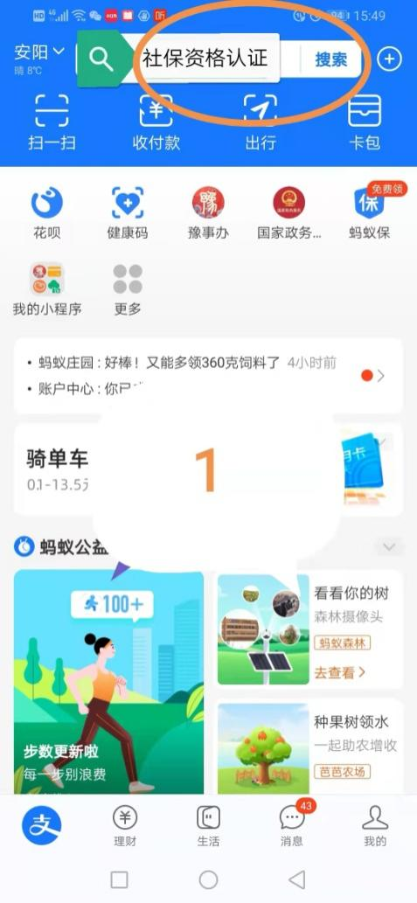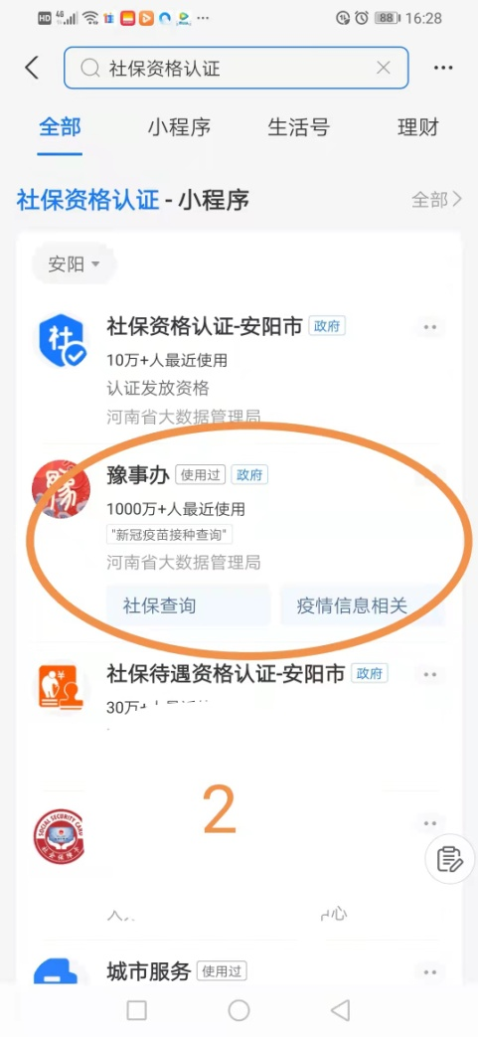
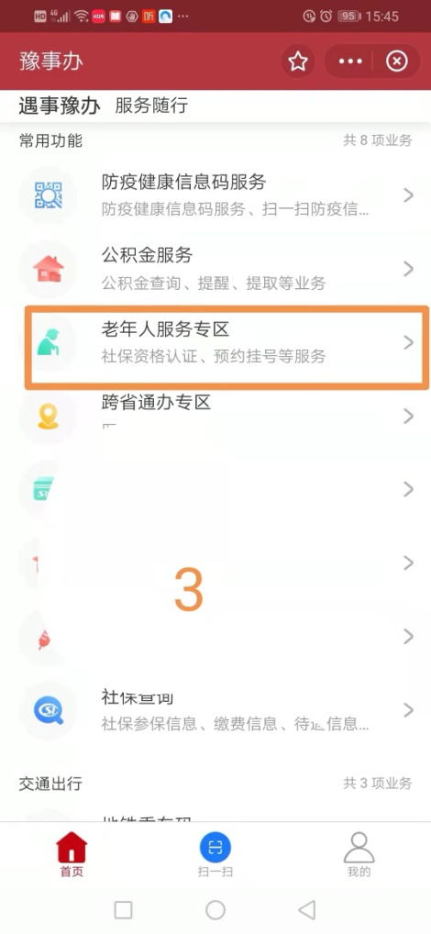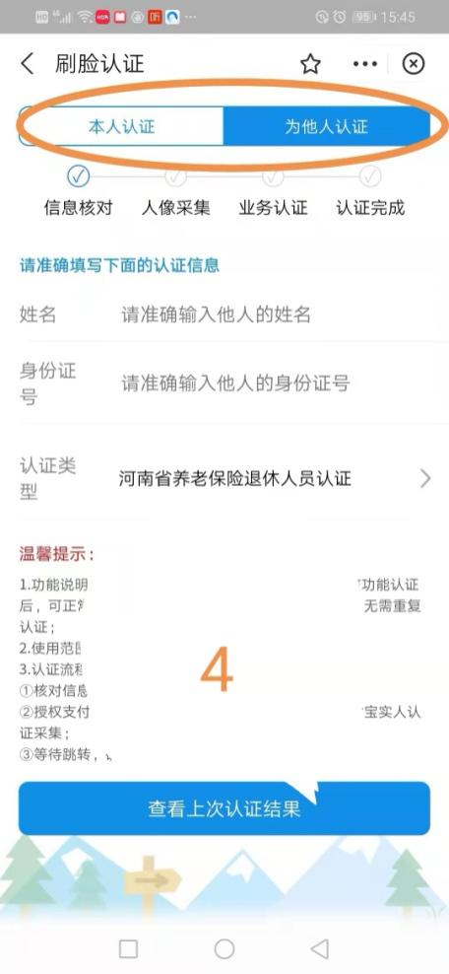

2、河南社保认证步骤：扫描下图二维码下载APP进入河南社保—待遇认证--本人认证/为他人认证—输入需要认证人员的姓名、身份证号—人脸识别实名认证—完成，具体图片如下：
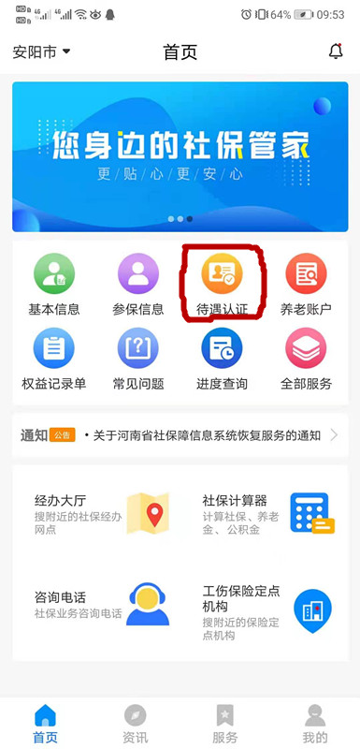
3、认证时间为2022年3月1日至2022年3月31日。
4、因本次认证采取线上方式进行，各村协办员在组织认证过程中，要根据保障所不定时下发的实时数据，及时通知还没有参加认证人员按时进行认证，以免影响下个月待遇的正常领取。
5、区保险中心将于4月9日，在系统上对没有参加认证人员和认证已经死亡的人员做待遇停发业务。
5、因本次认证采取线上方式进行，各村协办员在组织认证过程中，要根据保障所不定时下发的实时数据，及时通知还没有参加认证人员按时进行认证，以免影响下个月待遇的正常领取。
6、区保险中心将于10月9日，在系统上对没有参加认证人员做待遇停发业务。
7、认证时间结束后，未按时参加认证的可以继续通过线上认证，要及时联系保障所查对认证完成数据，恢复补认证人员待遇。
四、认证过程提示未发现该人信息或认证不成功情况的原因
1、输入身份号码和姓名错误。输入姓名不能带空格、身份证号尾数为X的，必须输入为大写的X，小写x为错误。
2、身份证号或姓名与系统上的不一致。先到保障所填写重要信息变更表（附身份证或户口簿复印件），修改信息后，再进行认证。
3、认证成功后，又提示认证未通过。原因为该人可能参加过企业或工伤保险，目前为正常参保状态，需要到相应的社保机构进行注销后，再进行认证。
五、因身体因素或其他原因，确实无法进行线上认证成功的。由协办员入户进行现场人工认证。

